CADENAS Industry-Forum hält auch 2013 viele interessante Topvorträge bereit
Zum 14. Mal in Folge präsentiert sich der Fachkongress den Besuchern aus dem Maschinen- und Anlagenbau

Augsburg, 19. Dezember 2012. Das CADENAS Industry-Forum 2013 findet vom 19. bis 20. Februar in der IHK in Augsburg statt und richtet sich an Fach- und Führungskräfte aus den Bereichen Anlagen- und Maschinenbau sowie Elektrotechnik. Der Augsburger Softwarehersteller CADENAS GmbH veranstaltet damit zum 14. Mal den internationalen Fachkongress rund um die Themen nachhaltige Kostensenkung im Engineering mit Strategischem Teilemanagement und Ausbau von Vermarktungsmöglichkeiten mit Elektronischen CAD Produktkatalogen.

Hochkarätige Unternehmen präsentieren ihre Erfolge

Auch 2013 bietet das Industry-Forum den Besuchern wieder zahlreiche Best-Practice Vorträge hochkarätiger Referenten über den erfolgreichen Einsatz der CADENAS Softwarelösungen. Das Veranstaltungsprogramm beinhaltet Präsentationen folgender Unternehmen: afag GmbH, Starlinger & Co. GmbH, AFRISO-EURO-INDEX GmbH, Hinterkopf GmbH, Fraunhofer IPK, Hans Georg Brühl GmbH, keytech Software GmbH, SpaceClaim Corporation, CENIT AG, PowerWind GmbH, Heinrich Kipp Werk KG, HUGRO-Armaturen GmbH, systemworkx AG, Erwin Halder KG sowie D&TS B.V. Zusätzlich haben die Besucher in einer Fachausstellung die Möglichkeit sich vor Ort über Partnerlösungen zu informieren.

Nachhaltige Kostensenkung in der Industrie

Im Bereich des Strategischen Teilemanagements erhalten die Besucher einen Einblick, wie durch die neuen intelligenten Suchmethoden Norm-, Kauf- und Eigenteile noch einfacher und schneller gefunden sowie die Produktkosten mit der Lösung von CADENAS bereits während der Entwicklungsphase gesenkt werden können.

Neue Marketingstrategien für Komponentenhersteller

Im Bereich der Elektronischen Produktkataloge decken zahlreiche inspirierende Praxisbeispiele auf, wie Komponentenhersteller mit 3D CAD Katalogen verborgenes Potenzial bei der Vermarktung ihrer Produkte ausschöpfen können. Beispielsweise bietet CADENAS mit einer individuellen App, basierend auf der eCATALOGsolution Technologie, seinen Kunden innovative Möglichkeiten, ihren Produktkatalog von jedem Ort aus zugänglich zu machen. Die mobile App für 3D CAD Modelle ist bereits auf reges Interesse gestoßen und dient auch der Unterstützung des Vertriebs bei der Kundenberatung vor Ort. In einem Vortrag präsentiert die afag GmbH ihre ersten Erfolge mit einer unternehmensspezifischen App, die in Zusammenarbeit mit CADENAS auf den Produktkatalog von afag zugeschnitten wurde.

Begleitend zu den Vorträgen bietet das 14. CADENAS Industry-Forum in anwendungsorientierten Workshops eine strukturierte Anleitung für den Einsatz der CADENAS Lösungen im Arbeitsalltag. Der Schwerpunkt liegt hier auf der optimalen Klassifizierung der Teilestammdaten zur schnelleren und einfacheren Informationssuche und dem Erstellen aussagekräftiger Statistiken über 3D CAD Modelle Downloads für Marketing und Vertrieb. Durch die gesammelten Informationen können Arbeitsabläufe optimiert und das erlernte Wissen direkt am Arbeitsplatz angewandt werden.

Zum weiteren Networking lockt traditionell auch die Abendveranstaltung am ersten Kongresstag. In stimmungsvoller Atmosphäre können neue Kontakte geknüpft werden.

Für Anmeldungen bis zum 18.01.2013 bietet CADENAS einen Frühbucherpreis von 199 EUR statt regulär 299 EUR. (Preise pro Person, zzgl. MwSt.)

Weitere Informationen zum Industry-Forum und zur Anmeldungen finden Sie unter: www.industry-forum.biz

Pressebild
Bildunterschrift: Über 200 Besucher informieren sich jährlich auf dem Industry-Forum über Trends und Entwicklungen der Bereiche Maschinen- und Anlagenbau sowie Elektrotechnik.

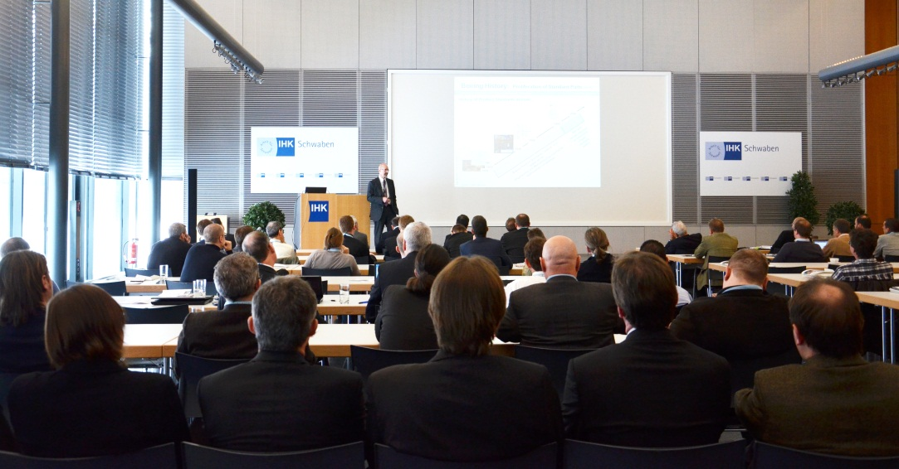
Bildunterschrift: In zahlreichen Vorträgen und Workshops können sich Besucher vor Ort über den erfolgreichen Einsatz der CADENAS Softwarelösungen informieren.

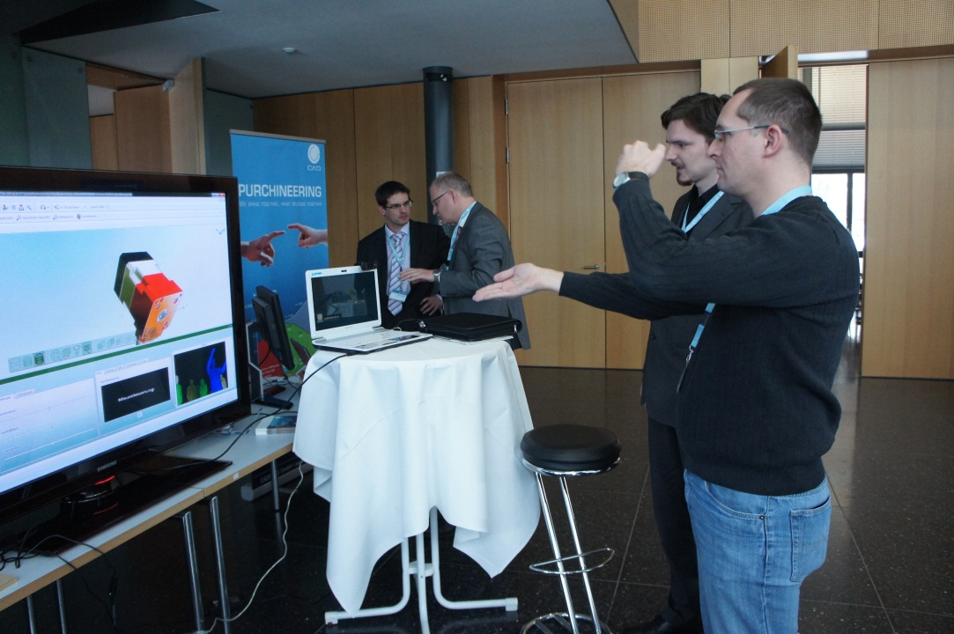

Bildunterschrift: Einen Einblick in die neusten Entwicklungen aus dem Hause CADENAS erhalten die Besucher auf dem Industry-Forum 2013.

Der Pressetext und die Bilder stehen auf unserer Webseite zum Download bereit: www.cadenas.de/presse/pressemitteilungen

Über die CADENAS GmbH

CADENAS ist ein führender Softwarehersteller in den Bereichen Strategisches Teilemanagement und Teilereduzierung (PARTsolutions) sowie Elektronische CAD Produktkataloge (eCATALOGsolutions). Das Unternehmen stellt mit seinen maßgeschneiderten Softwarelösungen ein Bindeglied zwischen den Komponentenherstellern und ihren Produkten sowie den Abnehmern dar.

Der Name CADENAS (span. Prozessketten) steht mit seinen 300 Mitarbeitern an 14 internationalen Standorten seit 1992 für Erfolg, Kreativität, Beratung und Prozessoptimierung.

CADENAS hat in der Rolle des Initiators und Vordenkers bereits viele wichtige Neuerungen und Trends etabliert.

PARTsolutions Innovationen:
- Die Suche von CAD Bauteilen anhand von Topologien
- Die Ähnlichkeitssuche von CAD Bauteilen startet automatisch im Hintergrund
- Die CAD Teilesuche durch Skizzieren
- Die Rohteilsuche und Cloud Navigator Suche

eCATALOGsolutions Innovationen:
- Die 3D CAD Modelle App
- Der Einsatz von 3D Brillen zur Präsentation von CAD Modellen
- Die Unterstützung der Augmented Reality Technologie
- Der Smart Catalog – Der Printkatalog wird digital
- ePRODUCTplacement: Das richtige Teil zum richtigen Zeitpunkt der richtigen Person anbieten
- Engineering Wissensdatenbank

Weitere Informationen finden Sie unter: www.cadenas.de

